Использование специализированных компоненты для ввода чисел ,дат и времени с использованием MFC.

Подготовили:
Крутоус Павел, 8 группа
Егоров Андрей, 7 группа

г.Минск, 2010
MFC Controls - The Date Picker
Обзор
Устройство даты и времени – это контроль, который позволяет пользователю выбирать значение даты или времени. Он предоставляет два объекта в одном:
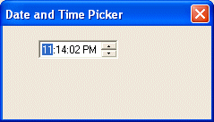
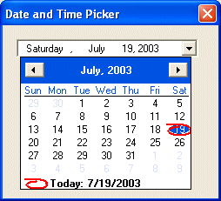

Одним из преимуществ устройства настройки даты и времени является то, что пользователь выбирает значение даты, вместо того, что бы набирать его. Это значительно уменьшает вероятность ошибок.
Для создания устройства контроля даты и времени, добавьте Date Time Picker в диалоговое окно или форму и объявите переменную CDateTimeCtrl и используйте ее Create() метод.

Обзор устройства даты и времени

После того, как DateTimePicker добавлен к форме (окну), что бы позволить пользователю устанавливать даты, но не время на контроле, вы можете установить свойство формата на Short Date (по умолчанию) или or Long Date. Это должно преобразить контроль в combo box.
Если контроль отображает комбо бокс, если юзер кликает на стрелочку на контроле даты, то объект календаря похож на месячный календарь:
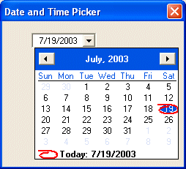

Характеристики

Что бы настроить опцию Short Date, добавьте стиль DTS_SHORTDATEFORMAT. Этот тип отображает численное значение месяца. Если вы предпочитаете включить названия месяцев и дней недели, установите свойство формата на Long Date. Для этого добавьте стиль DTS_LONGDATEFORMAT.
В отличии от устройства времени, устройство даты, по факту, содержится в двух компонентах: комбо бокс и календарь. Потому что календарь удовлетворяет всю функциональность месячного календаря, и у вас есть возможность манипулировать раздельно их характеристиками. Для управления календарем как компонентой вам понадобится доступ к его функции. Для получения доступа вызовите метод GetMonthCalCtrl():
CMonthCalCtrl *GetMonthCalCtrl() constl;
По умолчанию, устройство контроля даты – это комбо бокс. Если он вам не нравится, можете отображать вместо этого. Для настройки, измените значение свойства spin button на истину. И добавьте стиль DTS_UPDOWN

Отображенный объект Месячный календарь позволяет пользователю выбирать дату, используя те же техники, которые описаны при использовании контроля Месячный календарь.
Если контроль отображает spin button, объект разделен на разные секции, каждая из которых может быть изменена отдельно:
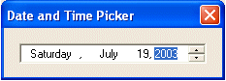
Кликая на соответствующие секции окна, вы можете подстроить нужное вам значение даты и времени.

Если вы хотите управлять рангом даты, которую выбираете, вызовите метод
CDateTimeCtrl::SetRange(). Он перегружен двумя методами. Вот синтаксис:
BOOL SetRange(const COleDateTime* pMinRange,const COleDateTime* pMaxRange);
BOOL SetRange(const CTime* pMinRange,const CTime* pMaxRange);
Метод требует два аргумента. Первый – нижний порог даты, второй – высший. Что бы узнать ранг значений, вызовите метод
CDateTimeCtrl::GetRange(). Он так же перегружен двумя способами:
DWORD GetRange(COleDateTime* pMinRange, COleDateTime* pMaxRange);
DWORD GetRange(CTime* pMinRange, CTime* pMaxRange);

Для того, что бы устройство отображало разную даты, установите желаемое значение метода SetTime() на любое требуемое время. В любое время вы можете отыскать значение Date Picker, извлекая это значение из свойства TDateTimePicker::Date
По умолчанию дата отображается с помощью Short Date или Long Date панелей. Если вы хотите подогнать способ отображения, вызовите метод CDateTimeCtrl::SetFormat(). Буквы, использующиеся для задания формата находятся в таблице:

Format | Used For | Description
d | Дни | Отображает день, как число от 1 до 31
dd | Дни | Отображает день, как число с первым нулем, если оно меньше 10
ddd | Дни недели | Отображает название дня недели тремя буквами Mon, Tue.
dddd | Дни недели | Отображает полное название дня недели: Monday.
M | Месяцы | Отображает порядковый номер месяца от 1 до 12
MM | Месяцы | Отображает месяц, как число с первым нулем, если оно меньше 10
MMM | Месяцы | Отображает короткое название месяца: Jan, Feb, Mar.
MMMM | Месяцы | Отображает полное название месяца: January.
yy | Года | Отображает две последние цифры года: 00 для 2000 или 03 для 2003
yyyy | Года | Отображает год полностью.

Для извлечения текущего формата, использованного в контроле, можете вызвать метод GetFormat().

